附件1：讲师介绍
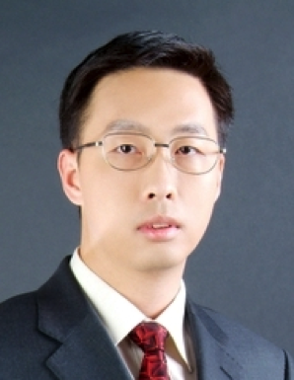
【靖 爽】
研发管理资深专家；
清华大学MBA；
深圳高新技术企业协会特聘讲师；
苏州工业园区特聘讲师；
PDMA（美国产品开发与管理协会）会员；
擅长研发项目管理、产品管理、产品研发流程领域的业务咨询和课程培训。
十五年产品研发与管理工作，先后供职于中科院自动化研究所、华为技术有限公司，历任研发项目经理、产品经理，成功管理了多个大型产品研发和系统实施项目，包括国家863项目、国家科技进步奖项目；主导了三十余个研发管理咨询项目和研发管理信息系统（PLM/PDM），对中国企业研发管理现状具有广泛和深入理解，善于通过解决研发体系的核心问题，改善并优化研发管理体系，进而提升研发业务能力，并真正为企业提供商业价值。在培训过程中，致力于提升学员对研发管理和项目管理的全局把握能力、优势思维能力和决策能力，解决实际工作难题。
累计培训达到数百场，学员包括中集集团、中国电信分公司、北京市科学技术研究院、河南新烟集团、德力西电气、士兰微电子、九阳豆浆机、美的集团、中联重科、同洲电子、晶辰电子、科美东雅、索贝数码、宝时得机械、重庆长安汽车、步步高电话、中国普天、金蝶国际、欧亚科技、世纪长秋、日立电梯、大方软件、控创集团、深圳华强文化科技集团、菲鹏生物、天马微电子、名门锁业、天波信息、威胜电子、日海通讯、三一智能等。

